Hayat Yayınları Tanıtım Bülteni
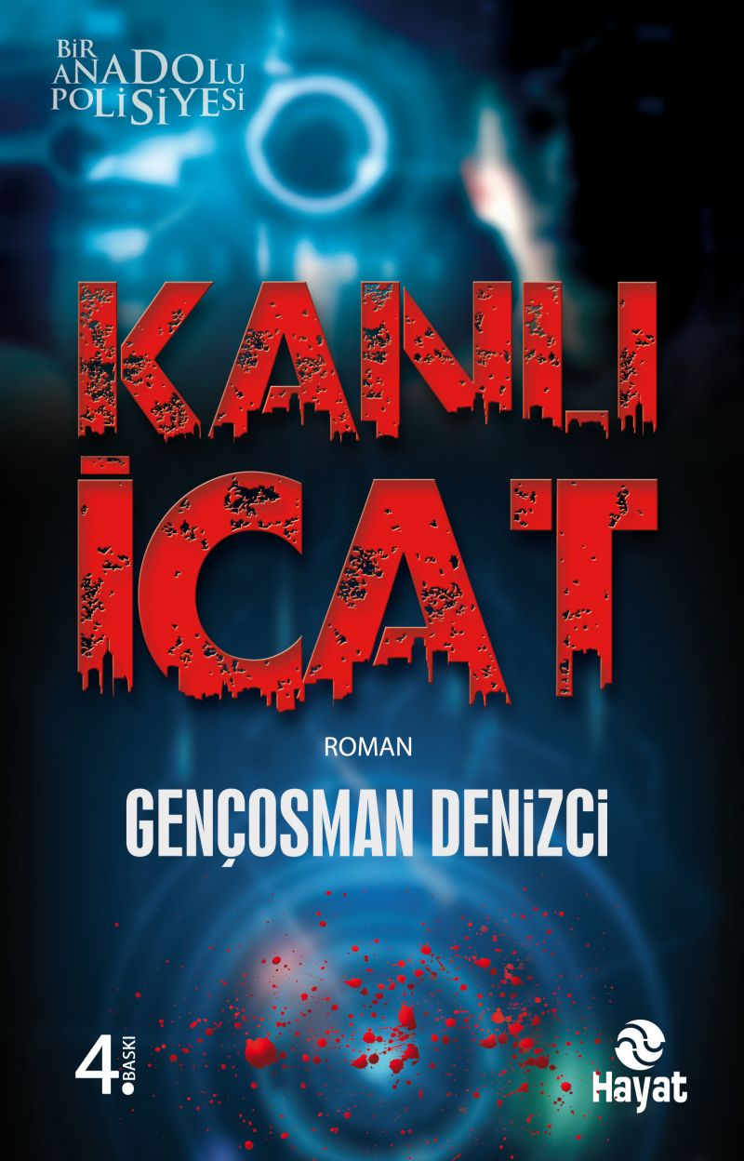 | Eser Adı: KANLI İCAT  Yazar Adı: Gençosman Denizci  Cilt Bilgisi:  Kitap Dili: Türkçe  İç Sayfa: HOLMEN SB 65  Kapak: BRISTOL 230  Selefon Türü: MAT SELEFON  Basım Tarihi: 2024  Sayfa Sayısı: 352  Kitap Boyutları: 13,5 X 21  ISBN No: 9786051511580  Etiket Fiyatı: 390,00 TL
Kitap Tanıtım Yazısı : (Arka Kapak)

Bir kan davasının hedefindeki genç mucidin yaptığı alet dikkat çeker. Uluslararası bir enerji şirketi bu aleti ele geçirmeye çalışırken, genç mucit ölü bulunur.Katil kan davalısı mı yoksa enerji şirketinin tetikçisi mi?Tarihi eser kaçakçısı arkeolog profesörün hapishanedeki sır ölümü ile genç mucidin öldürülmesi arasında nasıl bağlantı var? Bir Anadolu Polisiyesi dizisinin ikinci kitabı olan Kanlı İcat’ta, Başkomiser Fatih yine suçluların peşine düşüyor, gizemli vakaları ustalıkla çözüyor.
Kitabın detay sayfasına buradan ulaşabilirsiniz :
https://hayatyayinlari.com/kitaplar/gencosman-denizci-kanli-icat-1431.html
Hayat Yayınları



